Chapitre X : Le temps Physique
Activité 1 – CPS : les calendriers, ça date !

1°/ Qu’est-ce qui définit : • un jour
- un mois lunaire
- une année solaire

et quel est (sont) leur(s) point(s) commun(s) ?


2°/ Placer ces vues de Lune dans l’ordre chronologique d’une lunaison. Combien de temps s’écoule-t-il environ entre 2 « Nouvelles Lunes » ?







1 2 3 4 5 6 7 8

3°/ Quels sont les points communs et les différences entre les calendriers lunaire et solaire ?

4°/ Quel calendrier est adopté dans notre civilisation ? Pourquoi ?

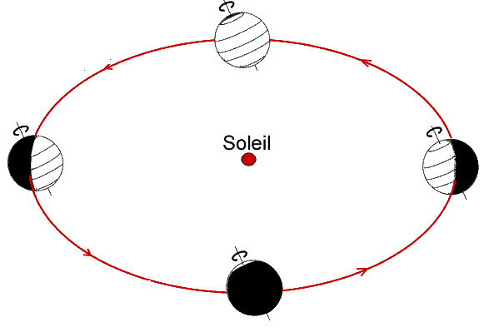
5°/ Sur le schéma de rotation de la Terre autour du Soleil présenté ci-dessous, indiquer le nom des 4 repères qui ont permis aux hommes de définir le calendrier solaire, ainsi que leur date.

6°/ Comment s’appelle l’ancêtre de notre calendrier ? A quelle période a-t-il été créé ? Combien comporte-t-il de jours et de mois (les nommer dans l’ordre) ?


7°/ Qui a modifié ce précédent calendrier, en quelle date et pourquoi ? Comment appelle-t-on donc ce nouveau calendrier ? Quelles ont-été ces modifications et dans quel intérêt ont-elles été réalisées ?

Astérix Gladiateur © 1964 Dargaud

8°/ En combien de jours les semaines de ce calendrier ont-elles été découpées ? Donner la signification du nom de chacun de ces jours.

9°/ En quel siècle les fêtes païennes furent-elles remplacées par des fêtes religieuses ? Pourquoi a-t-on décidé de fixer la naissance de Jésus au 25 décembre ?

10°/ Que signifie l’expression « suppression de 10 jours pour corriger l’année solaire » qui a été rédigée sur le calendrier entre le 9 et le 20 décembre 1582 ? Détailler votre raisonnement.

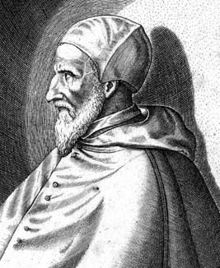

11°/ Qu’est-ce qui a été modifié au calendrier précédent pour harmoniser le temps de l’église avec le temps naturel ? Pourquoi ? Comment s’appelle ce nouveau calendrier que nous utilisons encore aujourd’hui ?

